1. MANDATORY

Ketika propagasi Mandatory, Jika ada transaksi aktif, maka akan digunakan. Jika tidak ada transaksi yang aktif, maka Spring memberikan pengecualian.

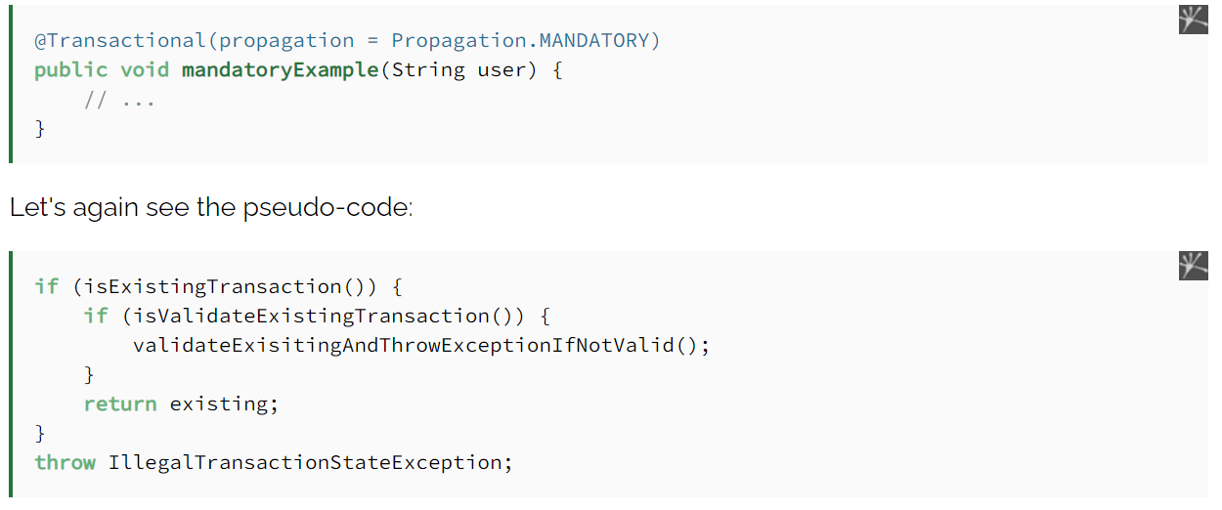

1. NESTE

Untuk propagasi NESTED, Spring memeriksa apakah ada transaksi, dan jika demikian, itu menandai titik penyimpanan. Ini berarti bahwa jika eksekusi logika bisnis kita melempar pengecualian, maka transaksi akan kembalik ke titik penyimpanan ini. Jika tidak ada transaksi aktif itu berfungsi seperti REQUIRED.

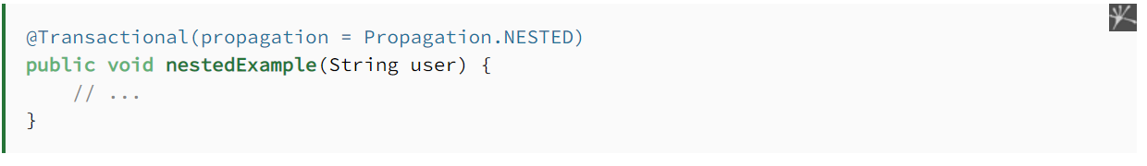

1. NEVER

Untuk Logika transaksional dengan propagasi Never, Spring melempar pengecualian jika ada transaksi aktif.

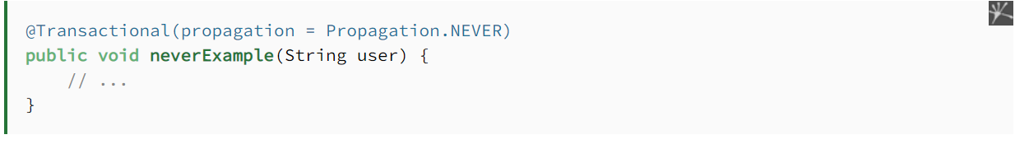

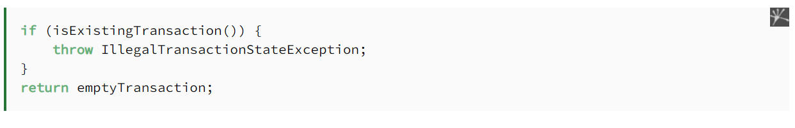

1. NOT_SUPPORTED

Jika ada transaksi saat ini, Spring pertama menangguhkannya, dan kemudian logika bisnis dijalankan tanpa transaksi

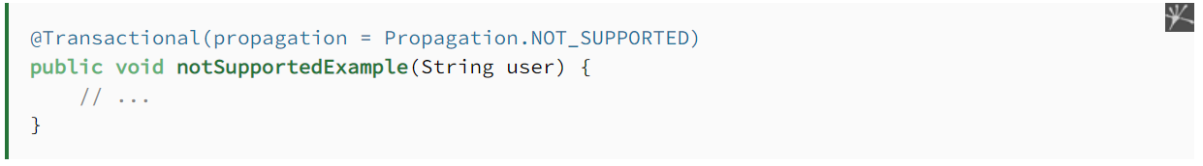

1. REQUIRED

Required adalah propagasi default. Spring memeriksa apakah ada transaksi aktif, dan jika tidak ada, itu membuat yang baru. Jika tidak, logika bisnis akan ditambahkan ke yang saat ini aktif.

Contoh Transactional :  
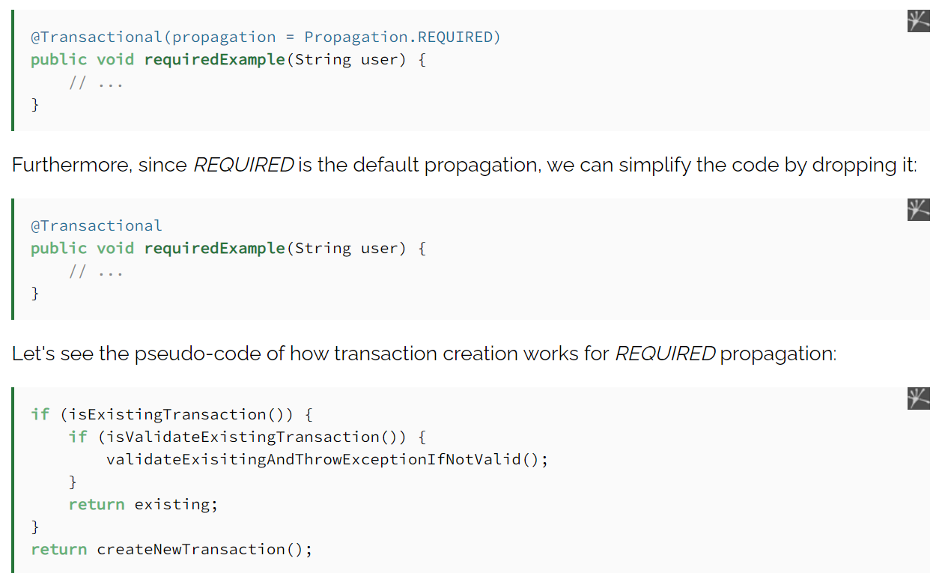

1. REQUIRES_NEW

Ketika propagasi adalah REQUIRES_NEW, spring menangguhkan transaksi saat ini jika ada , dan kemudian membuat yang baru.

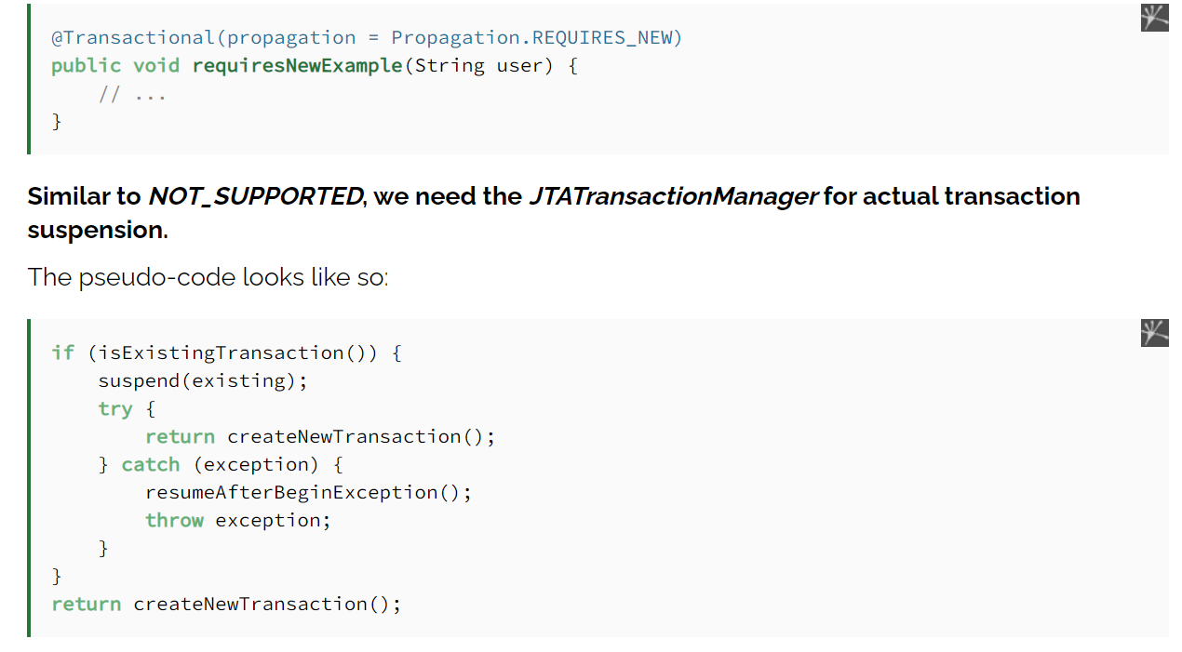

1. SUPPORTS

Untuk Support, Spring pertama-tama memeriksa apakah ada transaksi aktif. Jika ada transaksi, maka transaksi yang ada akan digunakan. Jika tidak ada transaksi, maka dilakukan non-transaksi.

